Epreuve de Physique A
Durée 4 h
Si , au cours de l'épreuve, un candidat repère ce qui lui semble être une erreur d'énoncé, d'une part il le signale au chef de salle, d'autre part il le signale sur sa copie et poursuit sa composition en indiquant les raisons des initiatives qu'il est amené à prendre.
L'usage de calculatrices est interdit.
Les calculs numériques seront faits avec un chiffre significatif.
A RENDRE AVEC LA COPIE : 1 DOCUMENT RÉPONSE
AVERTISSEMENT
La présentation, la lisibilité, l'orthographe, la qualité de la rédaction, la clarté et la précision des raisonnements entreront pour une part importante dans l'appréciation des copies. En particulier, les résultats non encadrés et non justifiés ne seront pas pris en compte.
Partie A : DETECTION D'ONDE ELECTROMAGNETIQUE.
I-le capteur.
Un émetteur situé à l'origine d'un repère cartésien (Oxyz), envoie une onde électromagnétique plane monochromatique, de longueur d'onde $λ$, de vecteur d'onde $\vec{k}$ et de pulsation $ω$.
Cette onde est polarisée rectilignement selon l'axe Oy et se propage selon l'axe Ox dans le sens des $x$ croissants. L'origine des phases sera prise en $O$ et à $t=0$.
Un récepteur se trouve à une distance $R=100 km$ de l'émetteur.
L'amplitude du champ électrique au niveau du récepteur est $E_{0}={3.10}^{−3} V/m$.
Pour cette onde, de célérité c , les propriétés électromagnétiques de l'air sont assimilables à celles du vide.
Les données sont Eo, k, R et c.
$I−1^{∘}$ ) a- Rappeler la définition du vecteur d'onde $\vec{k}$ et préciser l'expression de sa norme k .
b- Donner l'équation de dispersion de cette onde.
c- Donner les équations littérales horaires des champs $\vec{E}$ et $\vec{B}$ au point d'abscisse x (on donnera les expressions en fonction de x et des données).
$I−2^{∘}$ ) Le récepteur utilisé est formé de N spires carrées de côté a , bobinées sur un cadre d'épaisseur e très faible (Fig 1). On pourra considérer ce cadre comme fermé (la fin de la dernière spire se trouve très prés du début de la première). Son centre C a pour coordonnées : $x_{C}=R;y_{C}=0;z_{C}=0$ et le cadre forme un angle $β$ avec Ox . Ce cadre est branché à un voltmètre d'impédance infinie.
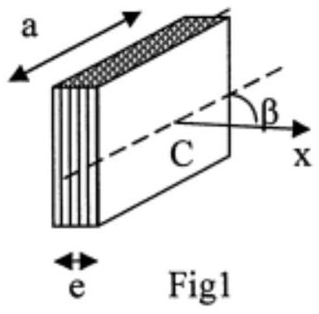
a- Expliquer le principe de fonctionnement du récepteur.
b- Comment doit-on orienter le cadre pour une réception optimale ; donner alors la valeur de $β$.
c- Faire un schéma représentant : le repère, l'émetteur, le cadre orienté, le champ électrique $\vec{E}$ et le champ magnétique, $\vec{B}$.
d- En tenant compte de la dépendance temporelle et spatiale des champs, calculer l'expression littérale de la force électromotrice u induite dans le cadre sous la forme $u=A.sin⁡[γt+ψ]$. Expliciter A, $γ$ et $ψ$ en fonction de N, a et des données.
e- En admettant que le volmétre branché au cadre donne la valeur efficace $U$ de $u$, exprimer littéralement U.
$I−3^{∘}$ ) Les donnés numériques sont les suivantes :
$λ=1829 m;c={3.10}^{8} m/s;a=10 cm;N=1000$ spires ; Eo $={3.10}^{−3} V/m,R=100 km$.
On en déduit: $k=3,4⋅{10}^{−3}{ m}^{−1};ω=1,03⋅{10}^{6}rd/s$.
Donner l'expression littérale du développement de l'expression trouvée en $2^{∘}e$ - limité au premier ordre en $α=ka$.
$I−4^{∘}$ ) On peut retrouver l'expression de $I−3^{∘}$ en faisant l'approximation d'une onde plane à champ magnétique localement uniforme d'équation $B=B_{o}⋅cos⁡(ωt+φ),φ$ étant le même en tout point du cadre.
a- Expliquer ce que représente $φ$ et justifier l'approximation faite au regard des valeurs numériques fournies.
b- Relier littéralement $B_{0}$ et $E_{0}$. Calculer $B_{0}$ numériquement.
c- Déterminer littéralement la tension mesurée au voltmètre.
d- Evaluer numériquement cette tension (on prendra $\frac{\sqrt{2}}{2}=0,7$ ).
I- $5^{∘}$ )
a- Donner l'expression littérale du vecteur de Poynting $\vec{Π}$ et de sa valeur moyenne temporelle au point $C\left(x_{C}=R;y_{C}=0;z_{C}=0\right)$.
b- On suppose que l'émetteur rayonne de manière isotrope et on néglige toute absorption pendant la propagation.
Evaluer littéralement la puissance moyenne Pe de l'émetteur dans ces hypothèses.
II-Filtrage d'une onde modulée en amplitude.
Un récepteur détecte une onde modulée en amplitude à la fréquence $f_{Ω}=Ω/2π$.
L'onde captée par le récepteur génère un signal $u_{e}$ qui est filtré.
II-1 $^{∘}$ ) tension modulée.
La tension aux bornes du récepteur a pour expression :
$$u_{c}(t)=U_{m}⋅\left\{cos⁡\left(ω_{p}⋅t\right)+C⋅cos⁡\left[\left(ω_{p}+Ω\right)t\right]+C⋅cos⁡\left[\left(ω_{p}−Ω\right)t\right]\right\}$$
où $f_{p}=ω_{p}/2π$ est la fréquence porteuse et C une constante positive ( $C<1$ ).
a- Tracer le spectre fréquentiel de $u_{e}$.
b- Montrer que $u_{c}$ peut se mettre sous la forme :
$$u_{e}=A(t)⋅cos⁡ωp^{t} \text{ avec }A(t)=U_{m}(1+m⋅cos⁡Ωt)\text{; expliciter }m.$$
II- $2^{∘}$ ) étude du filtre.
La fonction de transfert complexe du filtre est :
$$\underline{H}=\frac{G_{0}}{1+jQ\left(\frac{f}{f_{p}}−\frac{f_{p}}{f}\right)} \text{, fréquence centrale }f_{p}\text{ et facteur de qualité }Q\text{. }$$
On note $G_{dB}$ le gain en décibel et on pose $x=f/fp=ω/ω_{p}$.
a- Ecrire l'équation de l'asymptote haute fréquence donnant $G_{dB}$ en fonction de $log⁡(x)$.
b- Donner de même l'équation de l'asymptote basse fréquence.
c- Déterminer $G_{dB}$ pour $x=1$.
d- Tracer, sur un même graphique de la feuille réponse, les asymptotes calculées en a et b et le diagramme de Bode donnant $G_{dB}$, en fonction de $log⁡(x)$ (préciser numériquement quelques points de ce diagramme en prenant : $Go=10$ et $Q=10$; ne pas tracer le diagramme de la phase).
e- Montrer que, si x est voisin de la valeur 1, H s'écrit de manière approchée :
$$\underline{H}=\frac{G_{0}}{1+2jQ(x−1)}.$$
II- $3^{∘}$ ) filtrage.
On pose $x=f/fp$. Les données sont $ω_{p},Ω,Um,C,Q$ et Go.
a- A partir de l'expression approchée de $\underline{H}$ donnée en $2^{∘}$ e, déterminer les équations horaires de sortie correspondant, dans la tension de sortie $u_{s}$, à chacun des 3 termes de la tension modulée $u_{e}$. Pour cela, compléter, sur la feuille réponse, le tableau suivant :
Composante d'entrée $⇒$ | $$U_{m}⋅cos⁡\left(ω_{p}t\right)$$ | $$C.U_{m}⋅cos⁡\left[\left(ω_{p}−Ω\right)t\right]$$ | $$C.U_{m}⋅cos⁡\left[\left(ω_{p}+Ω\right)t\right]$$
$$x=f/fp$$
H
Amplitude de la tension de sortie associée à cette composante
Phase de la tension de sortie associée
Equation horaire de la sortie

b- En déduire que la tension de sortie du filtre s'écrit : $u_{s}=Go.U_{m}\{1+m^{′}⋅cos⁡(Ωt−Φ)\}⋅cos⁡\left(ω_{p}t\right)$; donner les expressions littérales de m' et $Φ$.
c- Tracer le spectre fréquentiel de $u_{s}$; quel est l'intérêt de ce filtrage?
Partie B : distribution volumique en régime permanent.
On considère une distribution volumique uniforme de charges électriques, de densité volumique $ρ_{0}$ constante, dans une couche cylindrique limitée par les rayons interne $R_{1}$ et externe $R_{2}$ et de hauteur d ( fig 2 ).
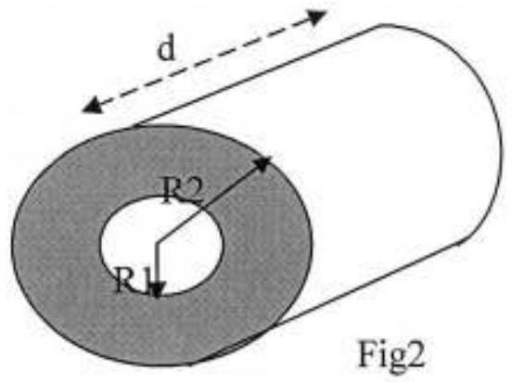
I- relations de MAXWELL.
I- $1^{∘}$ ) Rappeler les équations locales de Maxwell valides pour cette distribution statique de charges.
$I−2^{∘}$ ) Une de ces équations permet d'aboutir au théorème de Gauss.
a- Enoncer complètement et précisément le théorème de Gauss.
b- Indiquer comment on passe de cette équation locale au théorème de Gauss.
II- champ électrostatique $\vec{E}$
On s'intéresse au champ électrique créé par le cylindre chargé, en un point M de l'espace repéré par ses coordonnées cylindriques $r,θ,z;$ l'axe Oz est l'axe de symétrie de révolution du cylindre.
II- $1^{∘}$ ) Sur un schéma, faire apparaître les coordonnées $r,θ,z$ et les vecteurs unitaires associés.
II $−2^{∘}$ ) Dans toutes la suite, on envisage que le module du champ électrostatique $\vec{E}(M)$ et le potentiel V (M) ne sont fonction que de r.
Quelles sont les hypothèses permettant de valider cette approximation?
II- $3^{∘}$ ) A partir du théorème de Gauss, déterminer le champ $\vec{E}(M)$ en tout point de la couche cylindrique.
III- potentiel électrique V.
III- $1^{∘}$ ) A partir d'une relation liant $\vec{E}$ et V , donner l'expression du potentiel $V(r)$ en tout point de la couche (on posera $V\left(R_{2}\right)=Va,Va$ étant un potentiel de référence donné).
III- $2^{∘}$ ) On envisage le cas particulier où $R_{1}=0$ et $ρ_{0}>0$.
a- exprimer $V(r)$ dans ce cas.
b- Donner l'expression littérale de $V(r=0)$.
c- Représenter graphiquement V en fonction de r .
IV- équation de Poisson.
Démontrer l'équation: $ΔV=−\frac{ρ_{o}}{ε_{o}},Δ V$ étant le laplacien de la fonction V ;
Partie C : couplage électro-thermique.
On cherche ici à développer une analogie entre grandeurs permettant d'utiliser les résultats de la partie B pour traiter les problèmes thermiques en régime stationnaire.
Dans la partie I, on envisage le cas particulier d'un conducteur parallélépipédique, à partir duquel on généralisera (partie II).
I - établissement de la relation $div\left({\vec{j}}_{th}\right)=P_{vi}$.
Dans cette expression, $P_{vi}$ est la puissance volumique reçue par un mécanisme autre que la conduction thermique. Dans toute la suite, $P_{vi}$ sera lié à l'effet Joule.
I-1 $^{∘}$ ) évaluation de $P_{vi}$.
Rappeler l'expression de la puissance volumique $P_{vi}$ reçue par effet Joule en en point M d'un matériau conducteur ohmique en fonction de la conductivité électrique $γ$ et de la densité volumique de courant électrique j.
$I−2^{∘}$ ) établissement de la relation $div\left({\vec{j}}_{th}\right)=P_{vi}$.
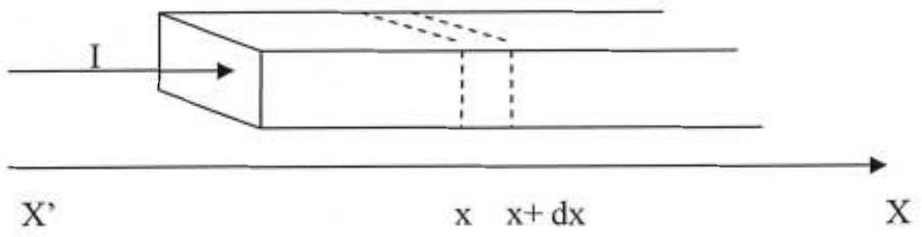
Fig3
a- Rappeler la loi de Fourier relative à la conduction thermique dans un matériau de conductivité thermique $λ$. On notera ${\vec{j}}_{\text{th }}$ le vecteur densité de courant thermique.
b- Faire un bilan énergétique de la tranche comprise entre x et $x+dx$ en régime stationnaire.
En déduire une équation différentielle liant $j_{\text{th }}$ et $P_{vi}$ ( fig 3 ).
c- Donner l'expression de $div\left({\vec{j}}_{\text{th }}\right)$ en coordonnées cartésiennes.
d- Montrer que l'expression trouvée en I-2-b est compatible avec la loi locale $div\left({\vec{j}}_{th}\right)=P_{w}$.
II- analogie.
L'idée est de montrer que le comportement de V est le même que celui du produit $B=λ.T$ lorsque la conductivité thermique $λ$ est uniforme.
II-1 $^{∘}$ ) Reproduire et compléter le tableau suivant :
électrostatique | $$\vec{E}=?( V)$$ | $$div(\vec{E})=?$$ | $$\frac{ρ}{ε_{o}}$$ | V
Conduction thermique | $${\vec{j}}_{th}=?(λ.T)$$ | $$div\left({\vec{j}}_{th}\right)=P_{vi}$$ | $$?$$ | $$λ.T$$

II- $2^{∘}$ ) En considérant $λ$ uniforme, quelle est l'expression donnant le laplacien de T ?
III- application au profil de température d'un câble déroulé.
On considère ici un câble rectiligne cylindrique de longueur L, formé d'une âme en cuivre de diamètre b gainée par un isolant électrique en PVC. Le diamètre hors tout du câble est noté $δ$.
Ce fil est parcouru par un courant électrique d'intensité supposée constante I (I est en fait l'intensité efficace équivalente pour les effets thermiques).
La puissance volumique apportée par effet Joule dans la partie en cuivre est $P_{vi}$.
Ce câble est en régime stationnaire pour les phénomènes électriques et thermiques.
On s'intéresse aux phénomènes se produisant dans la partie en cuivre.
On notera Ta la température de l'interface cuivre-gaine.
Les données sont les suivantes:
Conductivité  électrique du cuivre:  $$γ={5.10}^{7} S/m$$ | Conductivité thermique  du cuivre:  $$λ=400 W⋅{ m}^{−1}⋅{ K}^{−1}$$ | Ta $$=291,3 K$$  $$P_{vi}={80.10}^{3} W/m^{3}$$ | $$δ=1 cm$$  $$b=5 mm$$  $$L=50 m$$

III-1 $^{∘}$ ) Evaluer littéralement en fonction des données :
a- La section droite de l'âme en cuivre.
b- La puissance électrique totale Pe consommée par le câble ; vérifier son ordre de grandeur : $Pe=78,4 W$.
c- L'intensité I du courant électrique.
III-2 $^{∘}$ ) température interne.
a- A partir de l'analogie développée en C-II, et en adaptant les résultats obtenus en partie B, donner l'expression littérale de T en fonction de r .
b- Donner l'expression littérale de la température To en $r=0$.
c- Les calculs numériques donnent : $To−Ta={3.10}^{−4} K$; quelles conclusions en tirez-vous ?
Partie D. modélisation d'un câble bobiné.
Le câble décrit au paragraphe C-III (âme en cuivre, gaine PVC, longueur L, diamètre hors tout $δ$ ) est, à présent, bobiné sur un enrouleur pour former un ensemble cylindrique de rayon interne $R_{1}$, de rayon externe $R_{2}$ et de hauteur d . Il alimente un appareil sous une tension sinusoïdale.
Modèle géométrique :
Pour l'enroulement, on adopte un modèle simplifié dans lequel le câble s'organise en spires jointives, chaque spire étant circulaire (on néglige l'hélicité de l'enroulement); l'empilement des couches successives détermine un réseau carré dans tout plan méridien. (Fig 4)
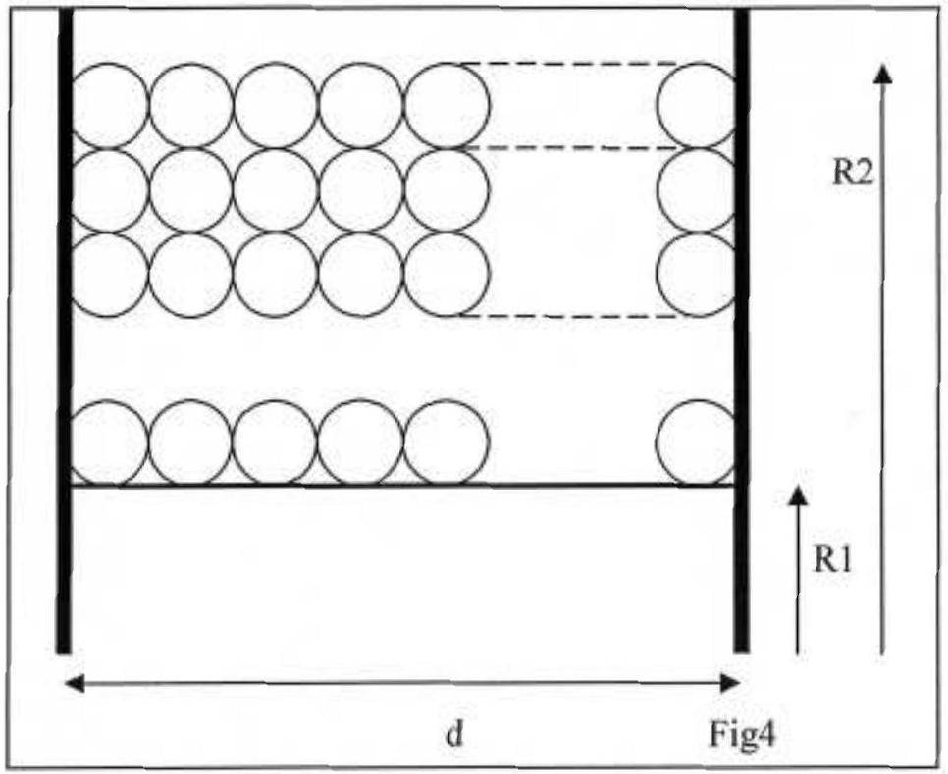

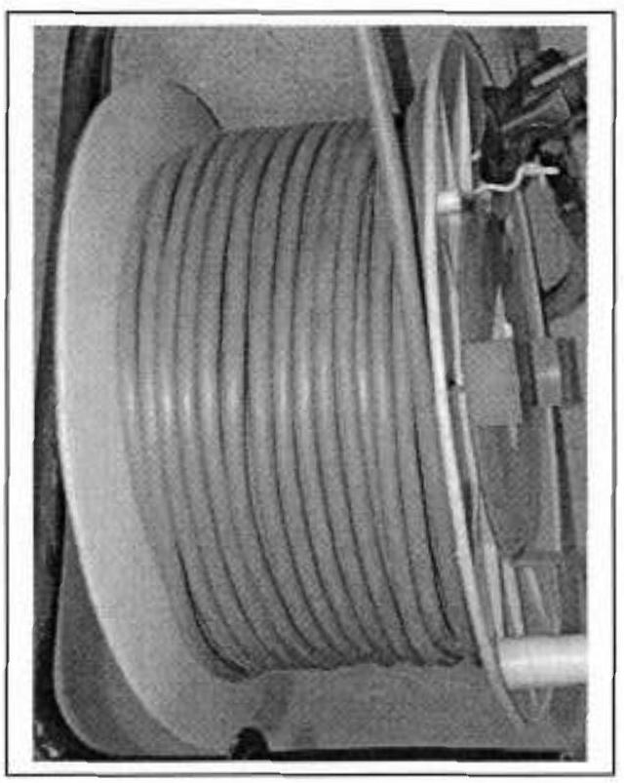
I- étude géométrique.
On cherche à évaluer le nombre de couches d'enroulement.
Les données géométriques sont : $R_{1},δ,L$ et $d$.
I-1 $^{∘}$ ) méthode couche par couche.
On doit enrouler $L=50 m$ de câble.
a- Déterminer le nombre N de spires par couche.
b- On appelle $R_{o}$ le rayon moyen des spires de la couche bobinée sur le moyeu du cylindre de rayon $R_{1}$. Relier $R_{0},R_{1}$ et $δ$.
c- Remplir et reproduire le tableau suivant, les couches étant numérotées de l'intérieur vers l'extérieur:
Couche $n^{∘}…$ | Rayon moyen | Longueur bobinée sur cette couche
1 | $$R_{0}$$ | $${ L}_{1}$$
2 |  | $${ L}_{2}$$
k |  | $$L_{k}$$

d- Déduire de ce qui précède que le numéro k de la dernière couche est donné par une équation du $2^{∘}$ degré : $A.k^{2}+k−B=0$; donner les expressions littérales de A et B en fonction des données géométriques.
e- Les valeurs approchées sont : $A=1/12$ et $B=11$. Donner la valeur approchée de k .
f- Calculer $R_{2}$.
I-2 $^{∘}$ ) méthode différentielle.
a- Dénombrer le nombre de spires par maille carrée dans le plan méridien.
b- En déduire le nombre n de spires par unité de surface dans le plan méridien.
c- En admettant que $δ$ est suffisamment petit pour que l'on puisse passer au calcul différentiel, et en remarquant que $n=\frac{dNs}{dS}$, dNs étant le nombre de spires contenues dans l'élément de surface dS , calculer la longueur dL de câble dans la couche comprise entre r et $r+dr$.
d- En déduire l'équation donnant $R_{2}$ sous la forme $R_{2}=\sqrt{R_{1}^{2}+K}$; expliciter K en fonction des données géométriques.
e- La résolution numérique donne $R_{2}=12,98 cm$; en déduire le nombre de couches.
II- étude des températures.
Du point de vue thermique, en régime stationnaire, la grandeur intéressante est l'intensité efficace I. On adopte donc le modèle électrique suivant :
- Le câble équivaut à un fil cylindrique parcouru par un courant constant d'intensité I.
- Ce câble se comporte comme un conducteur ohmique de résistance électrique R .
Pour l'étude thermique, on adopte le modèle suivant:
- Le milieu étant inhomogène, on le remplace par un milieu homogène équivalent, de même géométrie cylindrique, de conductivité thermique équivalente Ke , en tout point duquel est reçue la puissance électrique volumique $P^{′}$ vi.
- Le cylindre est isolé thermiquement partout sauf à la surface latérale externe de rayon R2 où s'échange une puissance convective :
Les transferts convectifs avec l'air extérieur sur la surface latérale sont donnés par la loi de Newton : $\frac{dP_{\text{conv }}}{dS}=−h.[Ta−Te]$ avec : dS élément de surface latérale
Ta température à la surface
Te température extérieure.
h coefficient de transfert convectif.
Les données sont à présent les suivantes :
$$R_{1}=6 cm$$ | $$d=12 cm$$ | $$Ke=1,5 W⋅{ m}^{−1}⋅{ K}^{−1}$$ | $$P^{′} _{vi}=15,6⋅{10}^{3} W/m^{3}$$
$$R_{2}=13 cm$$ | $$δ=1 cm$$ | $$h=20 W⋅{ m}^{−2}⋅{ K}^{−1}$$ | $$Te=300 K$$

$II−1^{∘}$ ) détermination de la puissance électrique totale Pe absorbée.
a- Déterminer l'expression littérale du volume $V_{c}$ du cylindre entre $R_{1}$ et $R_{2}$.
b- Sachant que $V_{c}=5,01⋅{10}^{−3}{ m}^{3}$, donner une valeur approchée de la puissance électrique Pe consommée par le câble enroulé. Conclure.
II- $2^{∘}$ ) évaluation de la température de surface.
Par un bilan énergétique fait sur la totalité du câble bobiné cylindriquement en régime stationnaire, déterminer littéralement la température de surface Ta en $r=R_{2}$. On donnera l'expression en fonction de Pe et des données.
II- $3^{∘}$ ) température au centre.
En utilisant et en adaptant les résultats de B-III et C-II, montrer que
$$T(R1)−T(R2)=A⋅\left\{R_{2}^{2}−R_{1}^{2}+B⋅Ln\left[\frac{R_{1}}{R_{2}}\right]\right\}\text{ en explicitant les constantes A et B. }$$
III- justification du modèle thermique.
On cherche ici à justifier la démarche consistant à passer du réseau réel de câbles bobinés à un milieu continu équivalent.
- Pour des raisons de simplicité et dans le but de comprendre les phénomènes physiques mis en jeu, nous raisonnons sur un empilement carré de câbles rectilignes de longueur $ℓ$, de diamètre $δ$, contenant une âme en cuivre de section S et de conductivité électrique $γ$ parcourue par un courant électrique d'intensité I. ( fig5).
- Les positions des câbles sont repérées, en coordonnées cartésiennes, par les coordonnées de leurs centres. Nous supposons le problème invariant selon z.
- Le fil 0 est repéré par ( $x_{0},y_{0}$ ); il est entouré en contact direct par les 4 fils ( $1…4$ ).
- On considérera la température de chaque fil comme uniforme et on notera :
- pour le fil $0:T_{0}=T\left(x_{0},y_{0}\right)$,
- pour le fil 1: $T_{1}=T\left(x_{1},y_{1}\right)…$
- le régime est stationnaire.
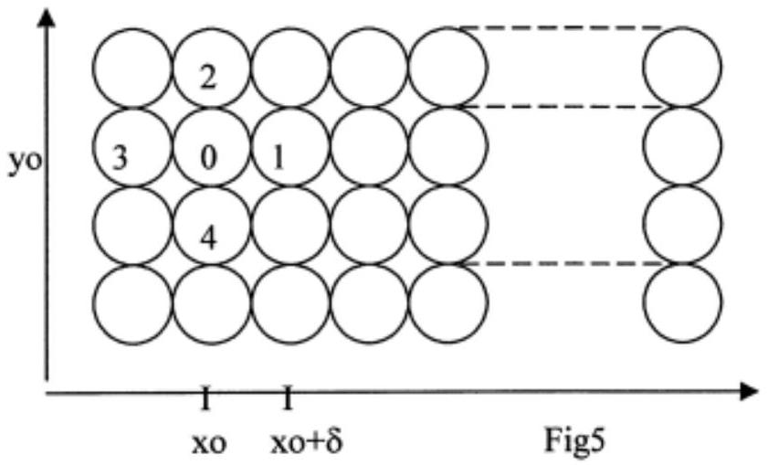
- Modèle :
La puissance thermique transférée entre un fil et chacun de ses 4 voisins au contact est donnée par: $P_{th}=α.ℓ.δT$ où $δT=T_{i}$-To $T_{o}$ température du fil étudié ;
$T_{i}$ température du fil $n^{∘}i$ en contact avec le fil 0.
Les données de cette question sont : $I,S,γ,α$ et $δ$.
III-1 $^{∘}$ ) repérage des fils.
a- A partir de la figure 5 , remplir le tableau de coordonnées suivants :
Fil $n^{∘}$ | 0 | 1 | 2 | 3 | 4
x | $$x_{0}$$
y | $$y_{0}$$

b- Développement limité à l'ordre 2.
$α$ ) On considère $δ$ petit. Montrer que le développement limité à l'ordre 2 de $T_{1}−T_{0}$ est :
$$T_{1}−T_{o}≈A⋅\frac{∂T}{∂x}(xo,yo)+B⋅\frac{∂^{2}T}{∂x^{2}}(xo,yo);\text{ expliciter }A\text{ et }B\text{ en fonction des données. }$$
$β)$ En déduire les développements à l'ordre 2 de $T_{3}$-To et de $\left\{\left(T_{1}−T_{0}\right)+\left(T_{3}−T_{0}\right)\right\}$.
c- Faire exactement de même pour $T_{4}−T_{0}$ et $\left\{\left(T_{4}−T_{0}\right)+\left(T_{2}−T_{0}\right)\right\}$ sachant que
$$T_{2}−T_{o}≈A⋅\frac{∂T}{∂y}(xo,yo)+B⋅\frac{∂^{2}T}{∂y^{2}}(xo,yo).$$
III-2 $^{∘}$ ) équation locale.
a- Déduire d'un bilan d'énergie sur le fil $n^{∘}0$ la loi locale suivante :
$\frac{1}{γ}⋅{\left[\frac{I}{S}\right]}^{2}=−C⋅\left[\frac{∂^{2}T}{∂x^{2}}+\frac{∂^{2}T}{∂y^{2}}\right]$. C est une constante à expliciter en fonction des données.
b- Quel est l'opérateur correspondant au terme en facteur de C dans l'expression précédente?
c- En utilisant les résultats des questions B-IV et C-II, expliquer à quelle grandeur correspond la constante C et, en recherchant dans les données, donner sa valeur numérique.
Feuille réponse
Question AII-2e: Diagramme de BODE
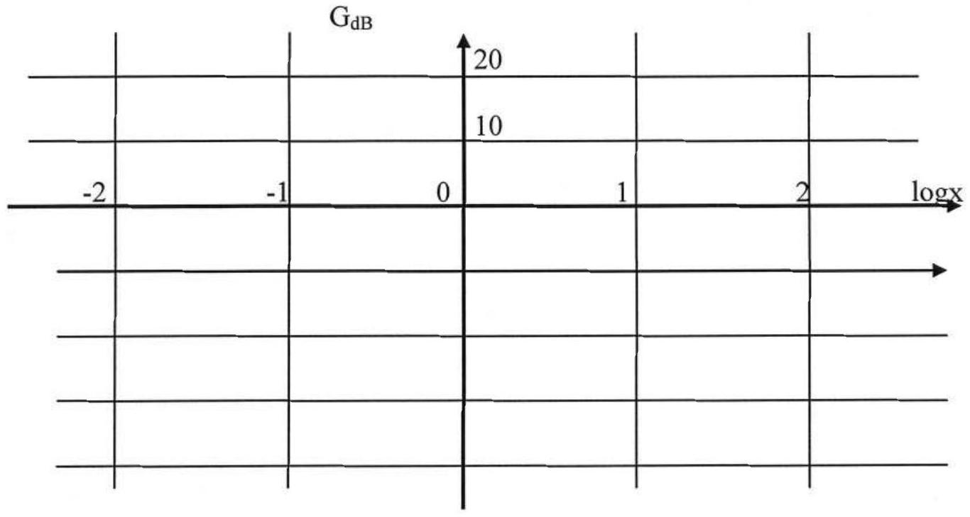
Question A II 3 a
Composante d'entrée $⇒$ | $$U_{m}⋅cos⁡\left(ω_{p}t\right)$$ | $$C.U_{m}⋅cos⁡\left[\left(ω_{p}−Ω\right)t\right]$$ | $$C.U_{m}⋅cos⁡\left[\left(ω_{p}+Ω\right)t\right]$$
$$x==f/f_{p}$$
H
Amplitude de la tension de sortie associée à cette composante
Phase de la tension de sortie associée
Equation horaire de la sortie

